NAMA : Fajar Firdaus

NPM : 24231000

KELAS : TI-24-PA

MATKUL : LAB. ALGORITMA PEMROGRAMAN DAN BASIS DATA

NOTE : -

**SCREENSHOOT CODE :**

1. FUNGSI REKRUSIF

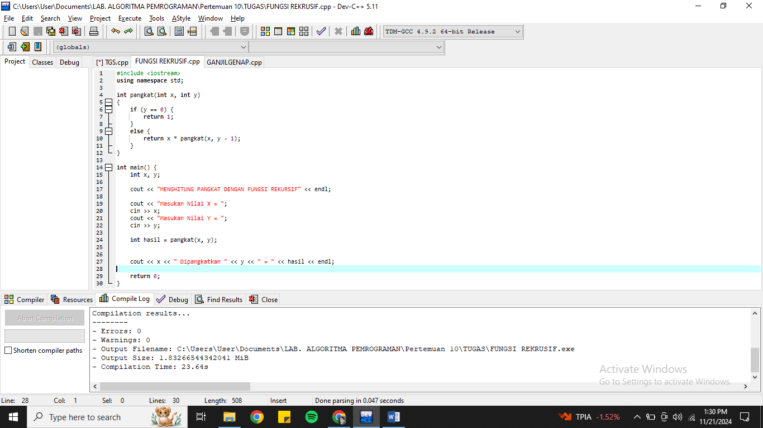

1. GANJIL DAN GENAP

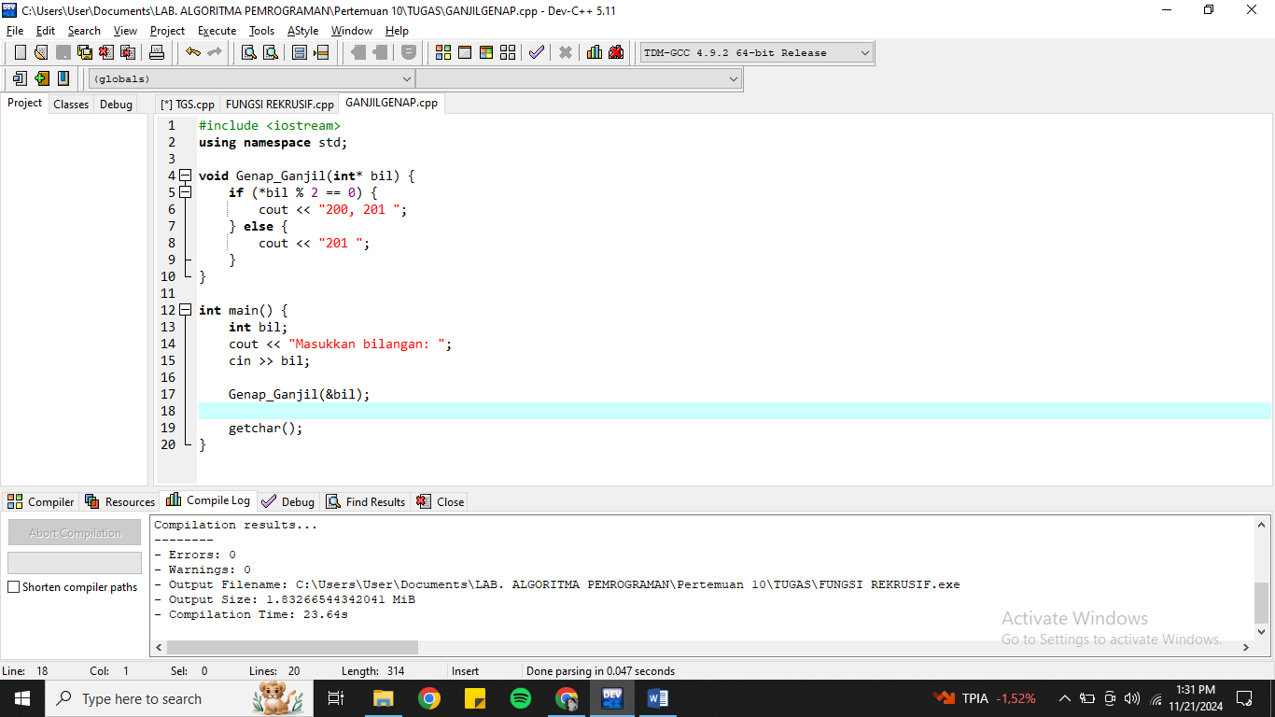

**SCREENSHOOT OUTPUT :**

1. FUNGSI REKRUSIF

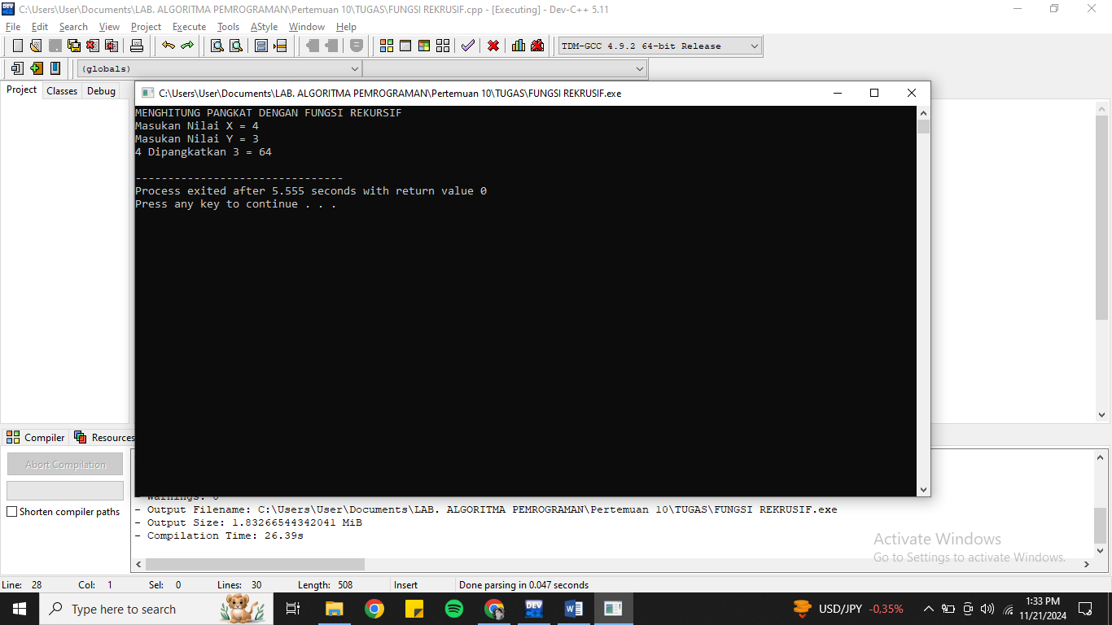

1. GANJIR DAN GENAP

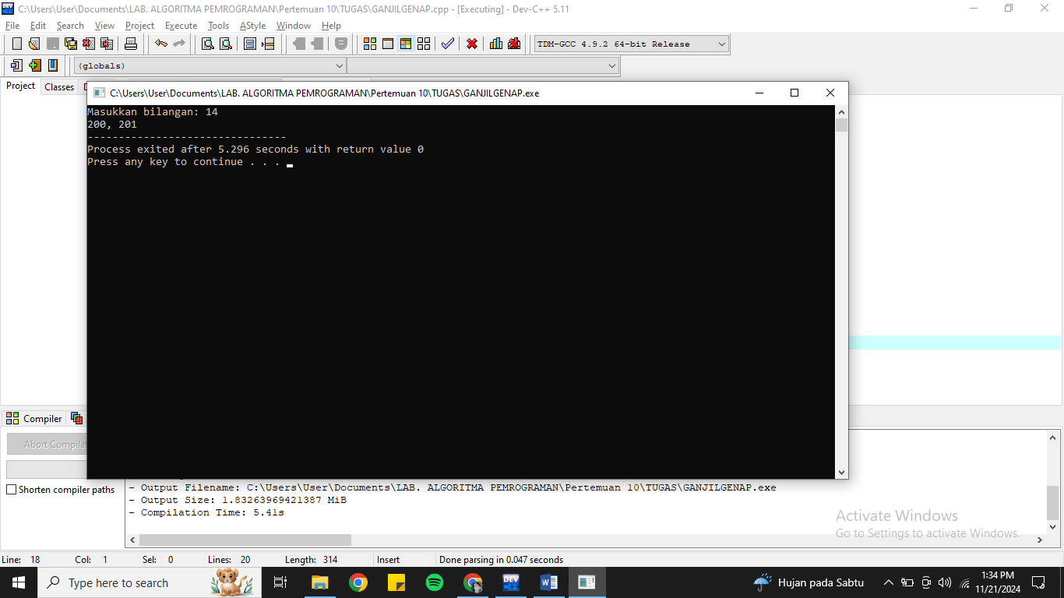

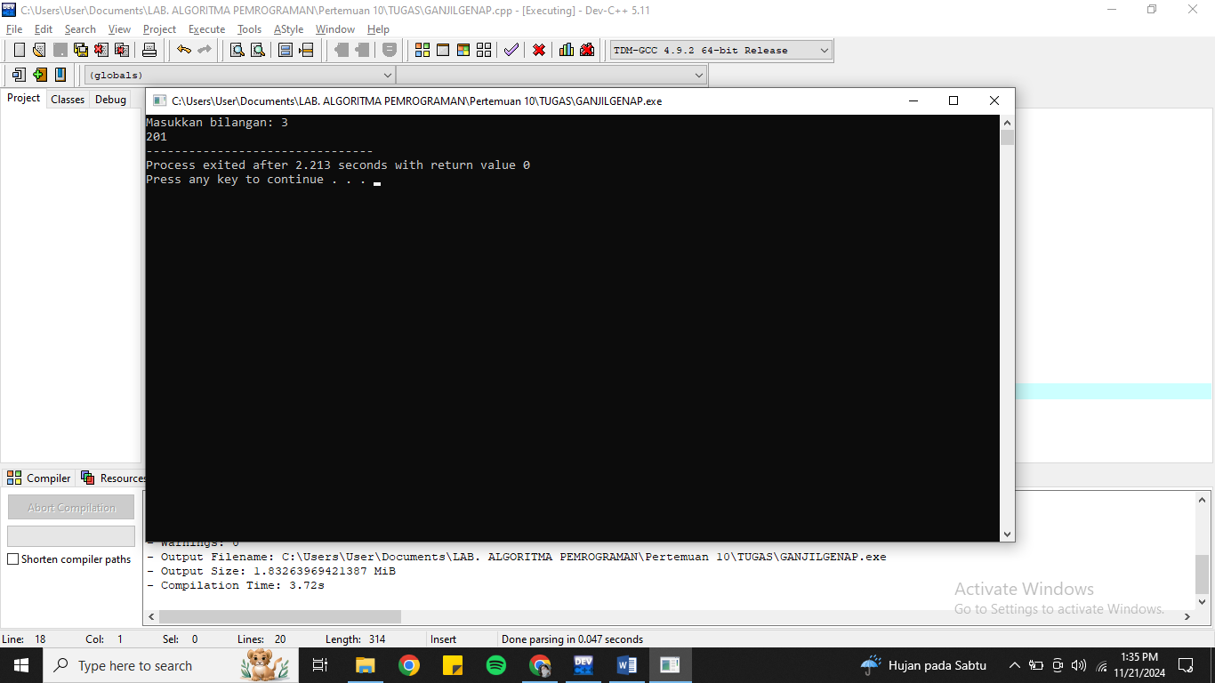

**FLOWCHART :**

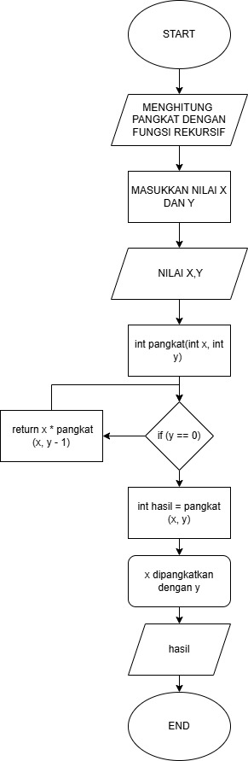

**SCREENSHOOT WAKTU :**

